22.02.2021
Задание для студентов группы 361 МДК
Дисциплина МДК 02.01. Розничная торговля продовольственными товарами
Преподаватель Назарова Тамара Германовна
Адрес электронной почты: nazarova.tamara19@mail.ru
Тема раздела: «Яйца и яйцепродукты»
Тема урока: «Яйца и яичные товары»
Пояснение к уроку:
1.Внимательно изучите материал лекции
2.Оформите практическую работу в таблице №1 по теме: «Яйца куриные», по предложенному образцу
№ | Пищевая ценность куриных яиц | Классификация куриных яиц | Категории куриных яиц | Требования к качеству куриных яиц | Хранение куриных яиц | Дефекты куриных яиц
1.
2.
…

ЯЙЦА И ЯЙЦЕПРОДУКТЫ
ЯЙЦА КУРИНЫЕ
В зависимости от вида птицы различают яйца куриные, утиные, гусиные, индюшиные. Основной товарной продукцией являются куриные яйца. Яйца водоплавающей птицы не используют в общественном питании, так как они могут содержать вредные для организма человека микроорганизмы.
Строение яйца. Яйцо куриное (рис. 17) состоит из трех основных частей: скорлупы (примерно 12% массы яйца), белка (56%) и желтка (32%).
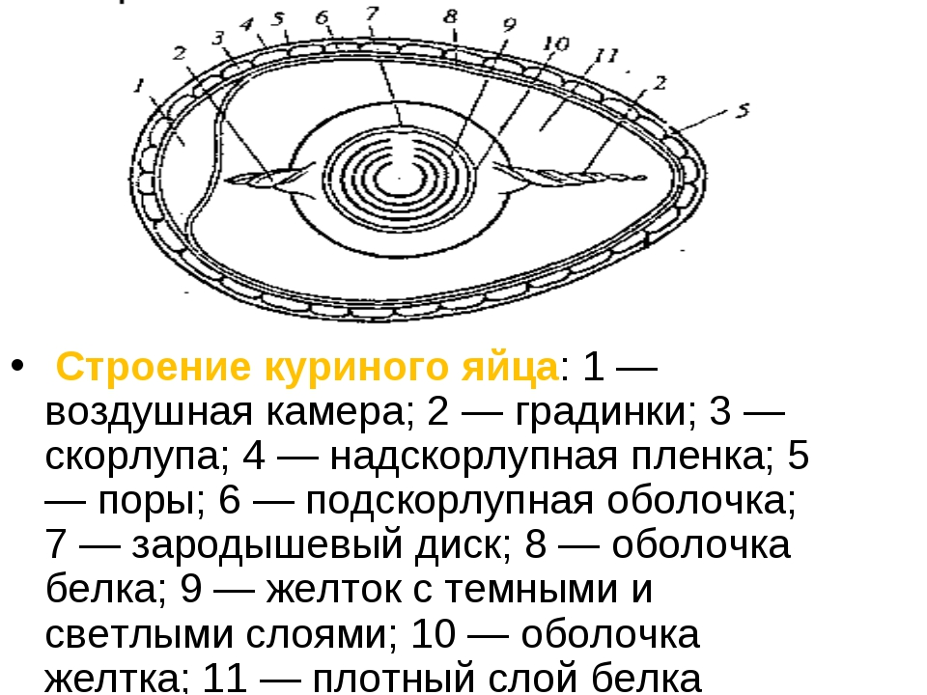
Рис. Схема разреза куриного яйца
1 - надскорлупная пленка; 2 - скорлупа; 3 - поры; 4 - подскорлупная оболочка;
5 - воздушная камера; 6 - белочная оболочка; 7 - белок; 8 - градинки;
9 - желточная оболочка; 10 - желток; 11 - зародышевый диск
Поверхность яйца покрыта над скорлупной пленкой, а
под скорлупой расположена подскорлупная оболочка, которые препятствуют проникновению бактерий внутрь яйца. Скорлупа пронизана порами и содержит углекислые и фосфорнокислые
кальций, магний, органические вещества.
Белок яйца покрыт белочной оболочкой. В свежеснесенном яйце белочная и подскорлупная оболочки плотно прилегают друг
к другу. В результате снижения температуры яйца после снесения белок
и желток уменьшаются в объеме, а на тупом конце между оболочками
появляется воздушная камера. Яичный белок имеет тягучую
консистенцию и состоит из чередующихся жидких и плотных слоев. Количество плотного белка является показателем качества яиц.
Желток покрыт желточной оболочкой и поддерживается в центре яйца благодаря градинкам (плотный белок). Состоит желток из чередующихся светлых и темных слоев. На поверхности желтка расположен зародыш.
Химический состав и пищевая ценность яиц. В состав куриного яйца входят белки (12,7%), жиры (11,5%), углеводы (0,7%), минеральные вещества (1,0%), вода (74,0%), витамины В1, В2, РР и др. Энергетическая ценность 100 г куриных яиц 157 ккал.
Химический состав белка и желтка неодинаков.
В состав белковой части яиц входят легкоусвояемые организмом человека белки (10,8%). Из углеводов (0,9%) в белке яиц содержится глюкоза, из минеральных веществ - натрий, калий, кальций, железо, фосфор, хлор, сера, магний, обнаружены йод, цинк, свинец, бром и марганец. Белок беден жирами (0,03%), из витаминов в нем содержатся витамины В1, В2, В12. Свертывание и уплотнение белка происходит при
60-65° С. Усваивается белок на 98%. Энергетическая ценность 100 г белка 47 ккал. При взбивании белок яиц образует густую прочную пену.
Желток яиц богат белками (16,2%), содержащими все необходимые человеку аминокислоты. В желтке находится много жира (32,6%), который имеет низкую температуру плавления, так как в нем содержатся олеиновая, линолевая и другие непредельные жирные кислоты. Из предельных кислот имеются пальмитиновая, стеариновая и др. Жир находится в желтке в виде эмульсии. Из углеводов в нем содержатся галактоза и глюкоза (1,0%). Минеральные вещества те же, что и в белке яиц. В желтке имеются витамины A, D, В (, В2, В3 и РР. Из жироподобных веществ содержатся лецитин и холестерин. Усвояемость желтка 96%. Энергетическая ценность 100 г желтка 370 ккал.
Благодаря содержанию холестерина употребление яиц должно быть ограничено при холецистите, циррозе печени и заболеваниях, сопровождающихся нарушением функций печени и желчных путей. Классификация яиц. В зависимости от сроков хранения и качества яйца подразделяют на диетические и столовые. К диетическим относятся яйца, срок хранения которых не превышает
7 суток, не считая дня снесения. К столовым относятся яйца, срок хранения которых не превышает 25 суток со дня сортировки, не считая
дня снесения, и яйца, хранившиеся в холодильниках не более 120 суток.

Категории, требования к качеству яиц. Диетические и столовые яйца
в зависимости от массы подразделяют на 3 категории: отборная -
масса одного яйца 65 г, первая - 55 г, вторая - 45 г.
Категории диетических и столовых яиц обозначаются: отборная -0, первая -1, вторая - 2.
Качество диетических и столовых яиц определяют по состоянию воздушной камеры, белка, желтка.
У диетических яиц неподвижная воздушная камера высотой
не более 4 мм; белок плотный, светлый, прозрачный; желток прочный,
едва видимый, но контуры не видны, занимает центральное положение
и не перемещается,
У столовых яиц неподвижная воздушная камера (допускается
некоторая подвижность) высотой не более 7 мм; для яиц, хранившихся в
холодильниках, - более 9 мм; белок плотный (допускается недостаточно плотный), светлый, прозрачный; желток прочный, малозаметный,
может слегка перемещаться, допускается небольшое отклонение от центрального положения; в яйцах, хранившихся в холодильниках, желток
перемещающийся.
Скорлупа диетических и столовых яиц должна быть чистой, неповрежденной. Допускается на скорлупе диетических яиц наличие единичных пятен и полосок, а на скорлупе столовых яиц пятен, точек и полосок не более 1/8 ее поверхности. На скорлупе не должно быть кровяных пятен и помета.
Содержимое пищевых куриных яиц не должно иметь посторонних запахов. Остаточное количество пестицидов в куриных пищевых яйцах не должно превышать максимально допустимого уровня, утвержденного Минздравом.
Не соответствуют требованиям стандарта яйца со следующими дефектами: малое пятно- яйцо с 1 или несколькими неподвижными пятнами под скорлупой общим размером не более 1/8 поверхности скорлупы; большое пятно- яйцо с наличием пятен под скорлупой общим размером более 1/8 поверхности всего яйца; красюк - яйцо с однообразной рыжеватой окраской содержимого; тек - яйцо с поврежденными скорлупой, подскорлупной, белочной оболочками; кровяное пятно- яйцо с наличием на поверхности желтка или в белке кровяных включений, видимых при овоскопировании; затхлое яйцо- яйцо, адсорбировавшее запах плесени или имеющее заплесневелую поверхность скорлупы; тумак - яйцо с испорченным содержимым под воздействием плесневелых грибов и гнилостных бактерий, при овоскопировании яйцо непрозрачное, содержимое имеет
гнилостный запах; зеленая гниль- яйцо с белком зеленого цвета и резким неприятным запахом; миражное яйцо- яйцо, изъятое из инкубатора как неоплодотворенное; запашистое - яйцо с посторонним запахом; в ы л и в к а -яйцо с частичным смешением белка с желтком; присушка - яйцо с присохшим к скорлупе желтком.
Упаковка, хранение яиц. Упаковывают яйца в ящики из гофрированного картона или полимерные ящики с использованием бугорчатых прокладок и в коробки из полимерных или картонных материалов по 6-12 штук. Диетические и столовые яйца отборных категорий упаковывают в коробки для мелкоштучной фасовки. Мелкие яйца упаковывают отдельно с обозначением на этикетке «мелкие».
Диетические яйца маркируют красной, столовые - синей краской. Маркируют яйца штампом круглой формы. На штампе указывают для диетических яиц категорию и дату сортировки (число, месяц), а столовых - только категорию.
На ящиках наклеивается этикетка с указанием наименования предприятия, вида, категории яиц, даты сортировки, условий и сроков хранения, информационные данные о пищевой ценности, калорийности 100 г продукта.
Хранят диетические яйца при температуре не выше 20° С и не ниже
0° С; столовые - при температуре не выше 20° С; в холодильниках яйца
хранят при температуре от 0 до -2° С и при относительной влажности
воздуха 85-88%. Используют яйца для приготовления салатов, соусов, в вареном виде, при производстве кондитерских и булочных изделий.
ЯЙЦЕПРОДУКТЫ
Для повышения стойкости яиц при хранении и повышения их транспортабельности вырабатывают мороженые яичные продукты и яичные порошки.
Мороженые яичные продукты изготовляют в виде яичного меланжа - смеси яичных белков и желтков, освобожденных от скорлупы, перемешанных, профильтрованных, пастеризованных, охлажденных и замороженных в специальной таре, и в виде яичного белка или желтка - освобожденной от скорлупы, профильтрованной и замороженной белочной или желточной массы. Замораживают продукты при температуре -18° С в металлических банках по5, 8 и 10 кг.
В состав меланжа входят белки (12,7%), жиры (11,5%), углеводы (0,7%), вода (74%). Энергетическая ценность 100 г меланжа 157 ккал.
Требования к качеству мороженых яичных продуктов. Вкус и запах мороженых яичных продуктов должны быть свойственные данному продукту, без посторонних привкусов и запахов. Консистенция в мороженом виде твердая, после оттаивания жидкая. Цвет в мороженом виде у меланжа темно-оранжевый, у белка - от беловато-палевого до желтовато-зеленого, у желтка - палево-желтый. После оттаивания цвет у меланжа от светло-желтого до светло-оранжевого, у белка - палевый, у желтка - от желтого до палево-желтого. На поверхности свежего мороженого продукта обязательно наличие бугорка.
Хранение, упаковка. Упаковывают яичные мороженые продукты в металлические банки по 5, 8, 10 кг, которые затем укладывают в деревянные ящики. Хранят эти продукты при температуре -9...-10° С и 80-85%-ной относительной влажности воздуха до 8 мес.
Используют их в кондитерском производстве, размораживая в банках на воздухе при температуре 18-20° С или в воде при температуре 20° С.
Яичные порошки выпускают в виде высушенной смеси белка и желтка, в виде сухого белка или сухого желтка.
В яичном порошке содержится воды 6,8%, белка - 45%, жира - 37,3%, углеводов - 7,1%, золы - 3,2%. Энергетическая ценность 100 г яичного порошка 542 ккал.
В сухом яичном белке содержится воды 9,0%, белка - 82,4%, жира - 1,8%, углеводов 7,2%, золы - 5,6%. Энергетическая ценность 100 г сухого белка 375 ккал.
В сухом яичном желтке содержится воды 3,4%, белка -31,1%, жира - 52,8%, углеводов - 4,7%, золы - 3,5%. Энергетическая ценность 100 г сухого желтка 613 ккал.
Требования к качеству яичных порошков. Вкус и запах яичных порошков, свойственные высушенному яйцу или белку, или желтку, без посторонних привкусов и запахов. Структура порошкообразная, комочки легко раздавливаются, цвет яичного' порошка светло-желтый, сухого белка - желтовато-белый, сухого желтка - от светло-желтого до желтого с оранжевым оттенком, однородный по всей массе.
Упаковка и хранение яичных порошков. Упаковывают яичные порошки в фанерные барабаны, фанерно-штампованные бочки, металлические банки. Хранят их при температуре не выше 20° С и относительной влажности воздуха 65-75% в течение 6 мес., а при температуре не выше 2° С и относительной влажности воздуха 60-70% - 2 года со дня выработки.
Используют яичные порошки для приготовления омлетов, льезона и в кондитерском производстве.
Для восстановления яичного порошка на одну его часть берут 3,5 части жидкости, размешивают, дают набухнуть в течение 30-40 мин.

